Lathund DT hjärna perfusion

Sammanfattning/syfte
Steg-för-steg-beskrivning av skapandet av perfusionsserier i Syngo.via.

Förändringar sedan föregående version
Inga förändringar.

Bakgrund
I och med introduktionen av DT-perfusion på NÄL i februari 2020 så uppkom behov av en rutin för framtagande av perfusionsserier i programmet Syngo.via.
DT-perfusion utförs tillsammans med DT-angiografi främst vid Rädda Hjärnan-larm och används i första hand för att bedöma om räddningsbart hjärnparenkym (penumbra) föreligger. En mismatch mellan MTT och CBV talar för förekomst av penumbrazon och därmed kan trombektomi vara av värde för patienten.

Skapa DT perfusionsbilder i Syngo.via
- Öppna Syngo.via genom PACS:et (högerklicka på valfri bildstack – välj Siemens syngo.via NU) – eller genom skrivbordsikonen ”syngo.via single sign on” och sök på patientens personnummer.
- Välj rätt arbetsflöde/workflow (= CT Neuro Perfusion) i det övre vänstra hörnet om det inte redan är förvalt. För att byta – klicka på symbolen  (switch workflow) och välj CT Neuro Perfusion i rullistan.
- Vänta en stund medan den preliminära perfusionen skapas.
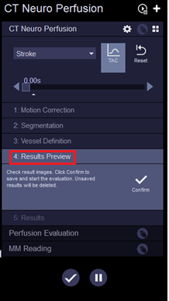
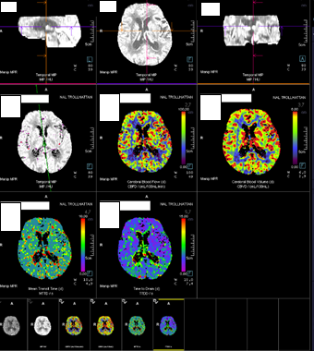
- När körningen är färdig hamnar man direkt på fliken Results Preview till vänster. Se nedan:
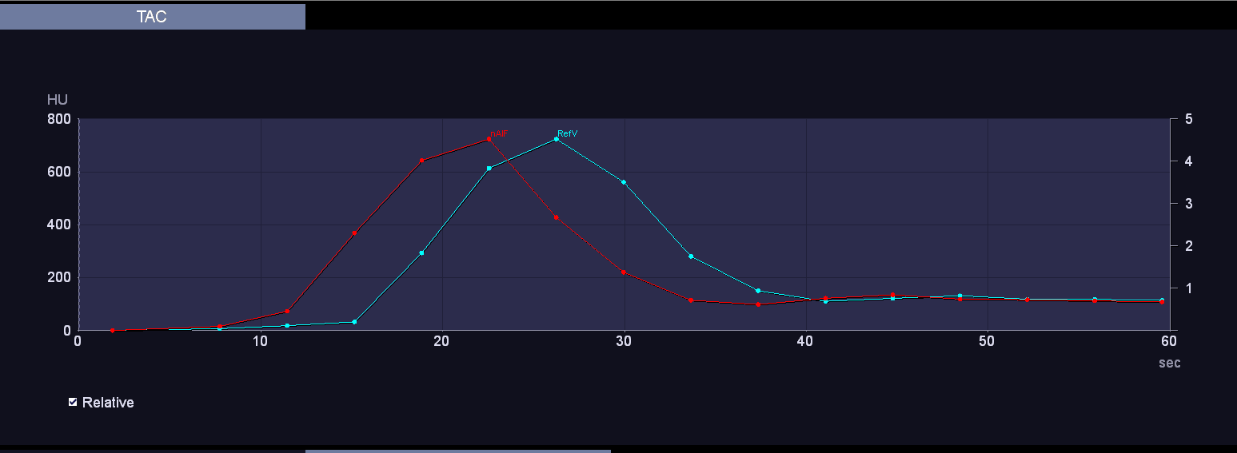
- På en av skärmarna ser man uppladdningskurvan som perfusionsbilderna baseras på. Kontrollera så att det finns en tydlig topp för den arteriella respektive venösa kurvan och att den arteriella kurvan startar tidigare. Kurvorna ska därtill ha platåer i början och slutet, och topparna ska inte vara kluvna (se normalt exempel nedan). I annat fall får perfusionsundersökningen betraktas som icke-bedömbar.
- Om kurvan är godkänd gå då vidare med att scrolla igenom en valfri bildstack och titta efter tecken till att patienten har rört sig under bildtagningen.
- (Om det finns behov att ta bort enstaka snitt p.g.a huvudrörelser klicka på flik 1 – Motion Correction till vänster. Scrolla sedan i stacken och tryck på Exclude för att ta bort enstaka snitt).
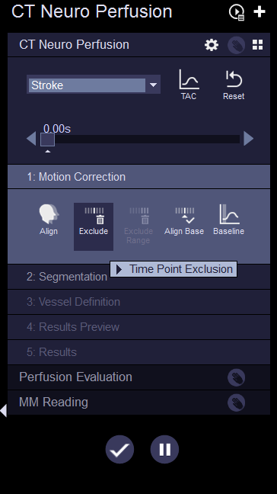
- Gå vidare till fliken Results Preview (genom att klicka stegvis på övriga flikar, dvs. Segmentation och Vessel Definition, fram till Results Preview) och välj Confirm.
- Vänta på nytt.
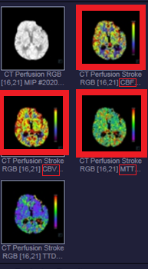
- Perfusionsserierna skapas och kan ses som tumnagelbilder i den högra menyn. Fliken Results dyker också upp. Välj ut de bildserier som ska exporteras i den högra tumnagelmenyn genom att ctrl-markera dem: CBF, CBV, MTT, TTD samt ”Results” = ”kurvan” (rödmarkerade nedan). Kurvan hamnar i regel längst ned i menyn medan bildserierna hamnar högst upp.
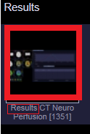
- Högerklicka därefter på valfri markerad stack och välj Export Series – SECTRA_PACS är förifyllt – godkänn genom att klicka på Export.
- Lämna Syngo.via utan att spara – välj Discard changes.

Om en DT-perfusion av någon anledning körs separat från Rädda Hjärnan har sedvanlig inloggning mot Syngo.via inte fungerat via RIS/PACS.
Stöter ni på det gör så här istället:
- Använd single sign log-in för Syngo.via som ligger på skrivbordet på din RIS-skärm. Dubbelklicka på ikonen.
- Sök tag på rätt patient via personnummer (utan bindestreck och med 12 siffror).
- Välj perfusionsserien i Workflow Description.
- Högerklicka på perfusionsserien och välj "open with" och DT-perfusion.
- Nytt Syngo.via-fönster öppnas och bilderna skapas som vanligt.

Tillvägagångssätt vid felanmälan
Om det uppstår något problem/fel vid användningen av syngo.via kan man skapa en fil som kan användas vid felsökning.
- Öppna appen ”savelog” och tryck på start, då skapas filen.
Appen finns på skrivbordet på granskningsstationen för rädda hjärnan-larm invid DT 10. På övriga datorer hittar man den genom att leta upp syngo.via-mappen under startmenyn eller genom att skriva in "savelog" i sökrutan under startmenyn.
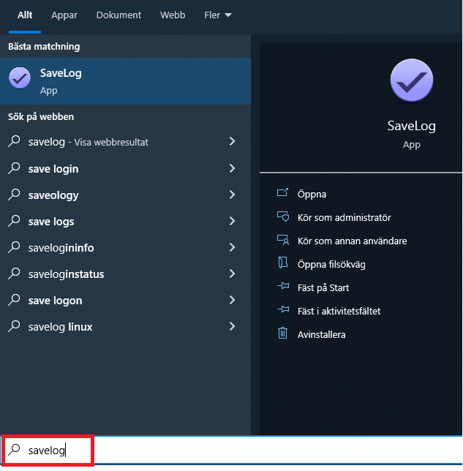
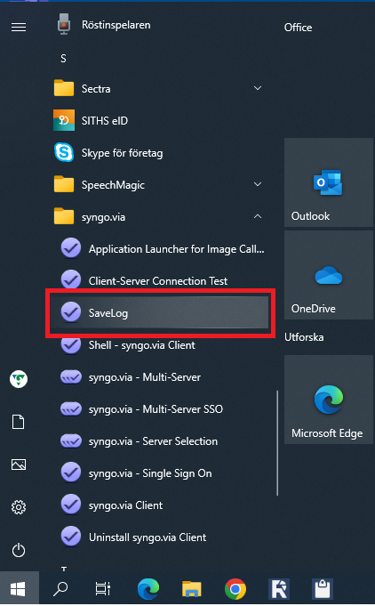
- Meddela sedan MTA att detta är gjort så felsökning kan påbörjas.

